Chapitre 7
Complément sur la dérivation

Approfondissement sur les dérivées

Fonction composée
Définition :
Soit u une fonction définie et dérivable sur un intervalle I, à valeurs dans un intervalle J, et g une fonction définie et dérivable sur J.
La fonction composée des fonctions u et g, notée , est définie sur I par :
.

Exemples :
Soit u et g les fonctions suivantes :
u :  et g :  ℝ
x ↦ x ↦
La fonction composée est la fonction : I  ℝ
x ↦
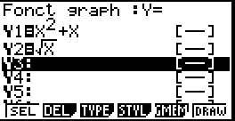 | 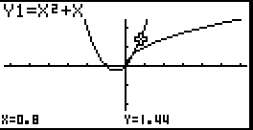 | 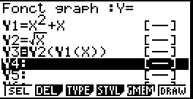 | 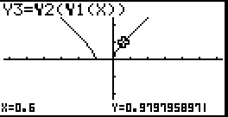

Remarques :
- Sur l’exemple précédent, est définie par : 
x ↦
 | 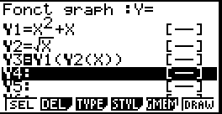 | 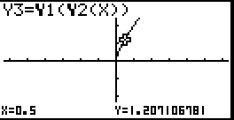
- Les propriétés précédentes sont des cas particuliers :
  - Pour
u :  et g :  ℝ
x ↦ x ↦
La fonction peut s’écrire : E  ℝ
x ↦
  - Pour
u :  ℝ et g : ℝ  ℝ
x ↦ x ↦
La fonction peut s’écrire : E  ℝ
x ↦
  - Pour
u :  ℝ et ℝ  ℝ
x ↦ x ↦
La fonction g peut s’écrire : E  ℝ
x ↦

Propriété : associativité de la composition de fonctions
La composée de fonctions est associative.
Soit u, v et w trois fonctions vérifiant les conditions de définition requises alors :
w∘(v∘u) = (w∘v)∘u

Exemple :
Soit trois fonctions u, v et w définies par u : x ↦ x² – 2 , v : x ↦ e^{x}, w : x ↦ 1 – x
- w∘v(x) = w(v(x)) = w(e^{x}) = 1 – e^{x}
et donc (w∘v)∘u(x) = w∘v(u(x)) = w∘v(x² – 2) =
- v∘u(x) = v(u(x)) = v(x² – 2) =
et donc w∘(v∘u)(x) = w∘(v∘u(x)) = =

Propriété : non commutativité de la composition de fonctions
La composée de fonctions n’est pas commutative.

Exemple :
Soit trois fonctions u, v et w définies par u : x ↦ x² – 2 , v : x ↦ e^{x}
- u∘v(x) = u(v(x)) = u(e^{x}) = (e^{x})² – 2 = e^{2x} – 2
- v∘u(x) = v(u(x)) = v(x² – 2) =
Donc u∘v(x) ≠ v∘u(x).

Dérivée d’une fonction composée
Propriété :
Soit une fonction définie et dérivable sur un intervalle E, à valeurs dans un intervalle F et g une fonction définie et dérivable sur F.
La fonction : ↦ est dérivable en tout nombre réel x de E et sa dérivée est la fonction :
↦ .

Démonstration :
Soit x₀, un réel de l’intervalle I. On veut montrer que g∘u est dérivable en x₀ donc que admet une limite finie lorsque x tend vers x₀.
=
D’une part, u étant dérivable en x₀, on sait que tend vers u’(x₀) quand x tend vers x₀.
D’autre part, lorsque x tend vers x₀, u(x) tend vers u(x₀) car u est continue en x₀. (puisqu’elle est dérivable sur I).
De plus, comme g est dérivable en u(x₀), tend vers .
Donc :
= tend vers pour tout x₀ de I.

Exemple :
La fonction définie sur par est la composée de la fonction ↦ définie et dérivable sur , à valeurs dans , et de la fonction ↦ définie et dérivable sur .
On sait que et .
La fonction est dérivable et sa dérivée est donnée par :

Cas particuliers :
- La fonction f, définie sur I par f (x) = e^{u(x)}, est dérivable sur I et f’ (x) = u’(x)e^{u(x)}.
- Si, pour tout x de I, u(x) > 0, alors la fonction f définie sur I par f (x) = est dérivable sur I et .
- Soit n, un entier relatif non nul, et f la fonction définie sur I par f (x) = (u(x))^{n}.
  - Si n ⩾ 1, alors f est dérivable sur I et f’ (x) = n u’(x) (u(x))^{n-1}.
  - Si n ⩽ -1 et si u ne s’annule pas sur I, alors f est dérivable sur I et
f’ (x) = n u’(x) (u(x))^{n-1}.

Monotonie d’une fonction composée
Propriétés :
- Si g et u sont de même monotonie alors la fonction g∘u est croissante.
- Si g et u sont de monotonie contraire alors la fonction g∘u est décroissante.

Démonstration :
La fonction dérivée de la fonction g∘u est la fonction notée (g∘u)’(x) = (g’(u(x))×u’(x).
- Si u et g sont croissantes alors u’ et g’ sont positives et (g∘u)’ l’est aussi.
Si u et g sont décroissantes alors u’ et g’ sont négatives et (g∘u)’ est positive.
Dans les deux cas, g∘u est croissante.
- Si u est croissante et g est décroissante alors u’ est positive et g’ est négative donc (g∘u)’ est négative.
Si u est décroissante et g est croissante alors u’ est négative et g’ est positive donc (g∘u)’ est négative.
Dans les deux cas, g∘u est décroissante.

Dérivée seconde
Définitions :
Soient f une fonction dérivable sur un intervalle I et f’ sa fonction dérivée.
La fonction f est deux fois dérivable sur I si f’ est elle-même dérivable sur I.
On note f’’ la dérivée de f’. Elle est appelée dérivée seconde de f.

Exemple :
Soit f , la fonction définie sur ℝ par f (x) = x³ + 5x + e^{x}.
f est dérivable sur ℝ comme somme de fonctions dérivables sur ℝ et on a f’ (x) = 3x² + 5 + e^{x}.
f’ est dérivable sur ℝ comme somme de fonctions dérivables sur ℝ et on a (f’ )’(x) = 6x + e^{x}.
f est donc deux fois dérivable sur ℝ et sa dérivée seconde est définie par f’’(x) = 6x + e^{x}.

Convexité : approche graphique

Fonctions convexes et concaves
Définition :
Soit f une fonction définie sur un intervalle I et c sa courbe représentative dans un repère.
- f est convexe sur I si, pour tous réels a et b de I, la portion de la courbe c située entre les points A(a ; f(a)) et B(b ; f(b)) est en dessous de la sécante (AB).
- f est concave sur I si, pour tous réels a et b de I, la portion de la courbe c située entre les points A(a ; f(a)) et B(b ; f(b)) est au-dessus de la sécante (AB).

Exemples :
- La fonction représentée ci-dessous est convexe :
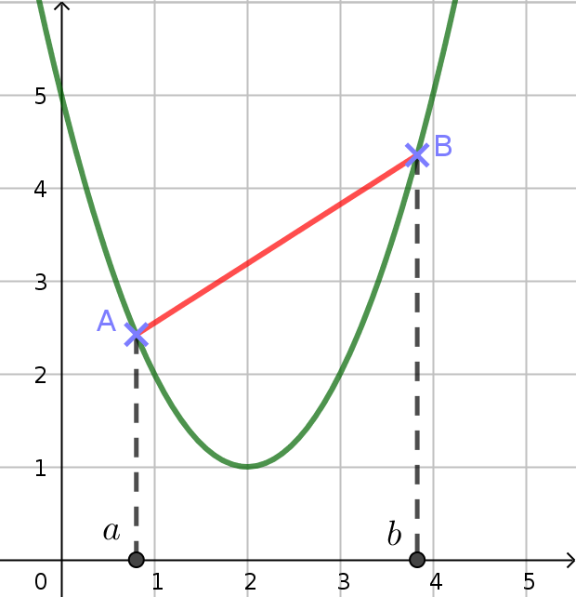
- La fonction représentée ci-dessous est concave :
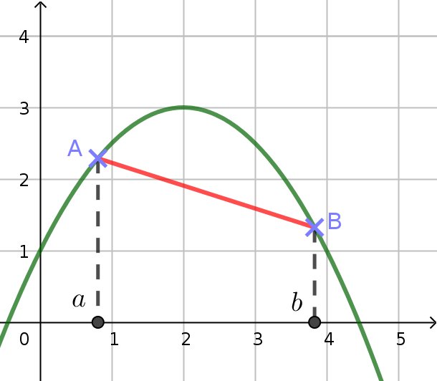
- La fonction carré et la fonction exponentielle sont convexes sur ℝ.
- La fonction racine carrée est concave sur [0 ; +∞[.
- La fonction inverse est concave sur ]-∞ ; 0[ et convexe sur ]0 ; +∞[.
- La fonction cube est concave sur ]-∞ ; 0] et convexe sur [0 ; +∞[.

Remarque :
Étudier la convexité d’une fonction revient à déterminer sur quel(s) intervalle(s) elle est convexe et sur quel(s) intervalle(s) elle est concave.

Propriétés :
- Si f est une fonction convexe sur un intervalle I alors, pour tous réels x et y de I et pour tout t∈[0 ; 1] :
f (t x + (1 – t) y) ⩽ t f (x) + (1 – t) f (y)
- Si f est une fonction concave sur un intervalle I alors, pour tous réels x et y de I et pour tout t∈[0 ; 1] :
f (t x + (1 – t) y) ⩾ t f (x) + (1 – t) f (y)

Démonstration :
Soient deux réels x et y et soit t un réel de [0 ; 1].  Soient A(x ; f (x)) et B(y ; f (y)).  Alors le point M(t x + (1 – t) y ; t f (x) + (1 – t) f (y)) appartient au segment [AB], sécante de c_{f} .  f étant convexe, cette sécante est située au-dessus de c_{f} .  M est donc située au-dessus du point N de coordonnées  (t x + (1 – t) y ; f (t x + (1 – t) y)).  D’où f (t x + (1 – t) y) ⩽ t f (x) + (1 – t) f (y). | 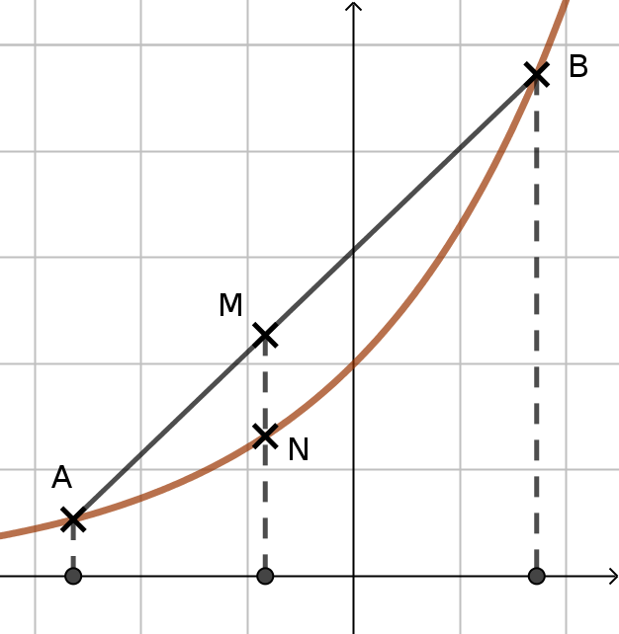

Propriété :
f est convexe sur I si et seulement si – f est concave sur I.

Point d’inflexion
Définition :
Soit f une fonction définie sur un intervalle I, c sa courbe représentative et A un point de c.
A est un point d’inflexion de c si c admet une tangente en A et si c traverse cette tangente en A.

Exemples :
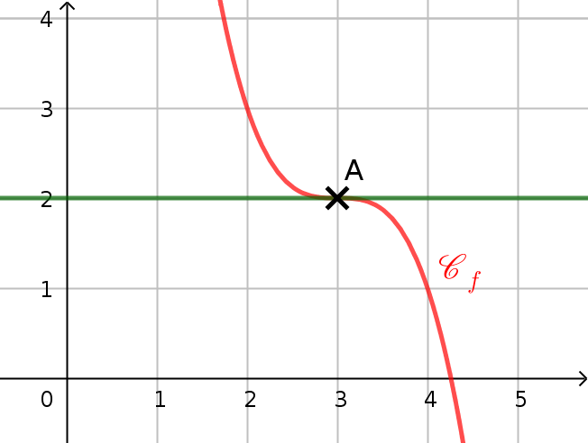 | 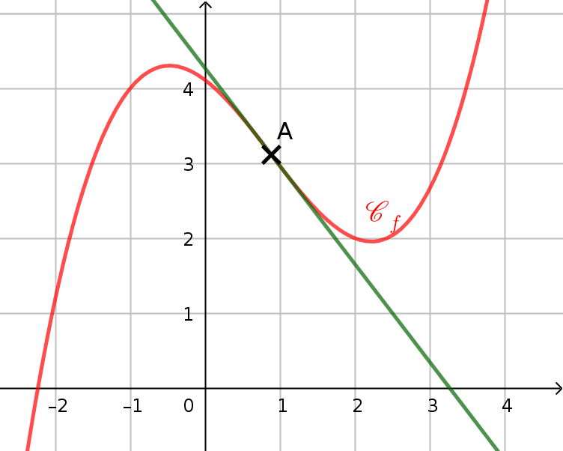
Remarque :
En l’abscisse d’un point d’inflexion A de la courbe représentative de f, la fonction f change de convexité.

Convexité des fonctions dérivables

Caractérisation de la convexité
Propriétés :
Soit f une fonction définie et deux fois dérivable sur un intervalle I.
On note f’ sa dérivée et f’’ sa dérivée seconde.
Les propositions suivantes sont équivalentes :
- f est convexe sur l’intervalle I.
- f’’ est positive sur l’intervalle I.
- f’ est croissante sur I.

Exemple :
On considère la fonction polynôme f, définie sur ℝ par f (x) = 3x² – 5x + 1.
La fonction f est deux fois dérivable sur ℝ. On a f’’ (x) = 6.
La fonction f’’ est positive sur ℝ, donc la fonction f est convexe sur ℝ.

Convexité et tangente
Propriétés :
Soit f une fonction définie et c_{f} sa courbe représentative dans un repère.
Soit I un intervalle sur lequel f est dérivable.
- Sur l’intervalle I, f est convexe si et seulement si c_{f} est au-dessus de toutes ses tangentes.
- Sur l’intervalle I, f est concave si et seulement si c_{f} est en dessous de toutes ses tangentes.

Démonstration :
On suppose f convexe sur I. Soit x₀∈I.
- L’équation de la tangenteà c_{f} au point d’abscisse x₀ est :
y = f’ (x₀)(x – x₀) + f (x₀)
Soit Φ la fonction définie sur I par la différence entre la fonction et sa tangente.
Φ(x) = f (x) – (f’ (x₀)(x – x₀) + f (x₀)) = f (x) – f’ (x₀)x + f’ (x₀) x₀ – f (x₀).
Alors Φ est dérivable comme somme de fonctions dérivables et, en notant Φ’ sa dérivée, on obtient :
Φ’ (x) = f’ (x) – f’ (x₀) + 0 – 0 = f’ (x) – f’ (x₀).
- La fonction f est convexe sur I, donc la fonction f’ est croissante sur I, donc la fonction Φ’ l’est aussi.
Or Φ’ (x₀) = 0, donc pour tout réel x de I :
- si x ⩽ x₀, alors Φ’ (x) ⩽ 0
- si x ⩾ x₀, alors Φ’ (x) ⩾ 0
Donc, la fonction Φ est décroissante sur ]-∞ ; x₀] ∩ I et croissante sur ]x₀ ; +∞ [ ∩ I.
x | x₀
Φ’ (x) | 0
Φ(x) | 0
De plus, Φ(x₀) = 0, donc 0 est le minimum de Φ sur I, donc la fonction Φ est positive sur I.
Donc, pour tout réel x appartenant à I, f (x) – (f’ (x₀)(x – x₀) + f (x₀)) ⩾ 0.
Donc c_{f} est au-dessus desur l’intervalle I.
- En conclusion, sur I, la courbe c_{f} est au-dessus de toutes ses tangentes.

Exemple :
La fonction f représentée ci-dessous est convexe. | La fonction g représentée ci-dessous est concave.
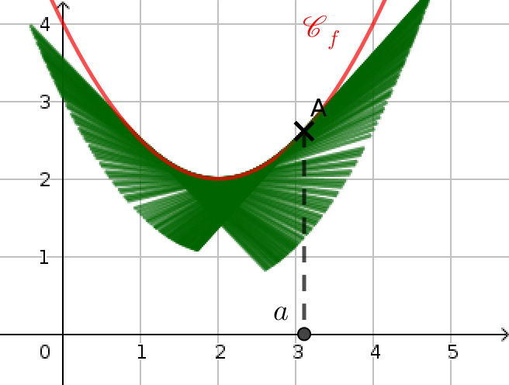 | 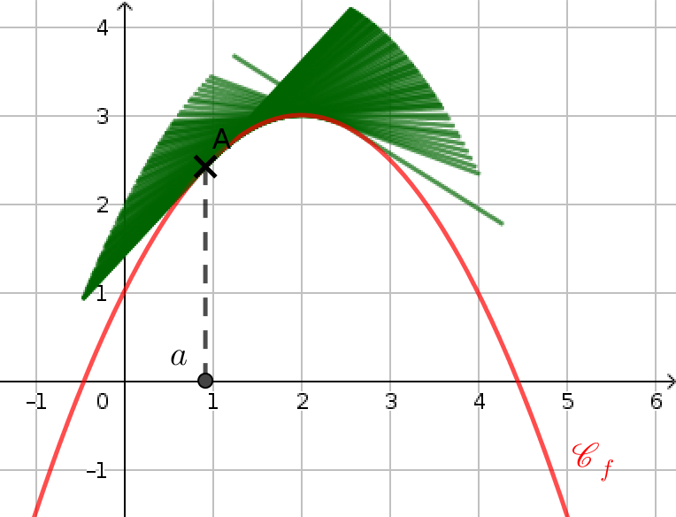

Remarque :
Une fonction croissante et convexe sur un intervalle I est une fonction qui croît « de plus en plus vite » sur I. Si elle est dérivable sur I, les pentes des tangentes à sa courbe représentative augmentent quand les abscisses augmentent.
Pour une fonction croissante et concave, c’est le contraire : elle croît « de moins en moins vite ».

Point d’inflexion
Propriétés :
Soit f une fonction définie et deux fois dérivables sur un intervalle I, c_{f} sa courbe représentative et a un réel appartenant à I.
- Si f’ change de sens de variation en a, alors c_{f} admet un point d’inflexion au point d’abscisse a.
- Si f’’ s’annule et change de signe en a, alors c_{f} admet un point d’inflexion au point d’abscisse a.

